Қысқа мерзімді сабақ жоспар
Сабақтың аты | §1. Жылулық қозғалыс. Броундық қозғалыс. Диффузия
Жалпы мақсаты | - Жылулық қозғалыс. Броундық қозғалыс.  - Диффузия жайлы мағлұмат беру.  - Сабақ барысында оқушыға МКТ негізгі қағидаларын, Жылулық қозғалыс, Броундық қозғалыс, диффузия құбылысын, диффуззия жылдамдығы туралы түсіндіру, практикада қолданылуы туралы мағлұмат беру.
Күтілетін нәтиже | Жылулық қозғалыс. Броундық қозғалыс. Диффузия жайлы мағлұмат алады  Жылулық қозғалыстың анықтамасын және механикалық қозғалыстан айырмашылығын айыра алады;  Броундық қозғалыс пен диффузия құбылыстарын кеңірек оқып біледі;. Диффузия құбылысының күнделікті өмірде кездесетінін түсініп, біледі.
Кіріспе | - оқушылармен амандасу;  - сыныпты түгендеу; | -мұғаліммен сәлемдесу;  - жоқ оқушыларды айту |  | Формативті бағалау- смайликтер арқылы
Жаңа тақырыптың таныстырылым | Миға шабуыл.  Жылу дегеніміз не?  Ыстық дене суық денеден қалай ерекшеленеді?  Неге түсті киім мен ақшыл киімдерді бірге жууға болмайды? | Оқушылар өз ойларын айтады  Дәптерлеріне тақырыпты жазады
Негізгі бөлім | - Балалар, міне, сендер 7 - сыныпта "Физика және астрономия" пәнінен қоршаған орта, табиғат құбылыстары және олардың заңдылықтары т. б. қызықты әрі жаңа дүниені, оқып үйрендіңдер.  - Ал, енді бұл оқу жылы сіздер жылу, электр, магнит және жарық сияқты табиғат құбылыстарын сипаттайтын ұғымдар мен шамаларды оқып - үйреніп, олардың өзара байланыстарын және физикалық заңдылықтарын зерделейсіздер.  ә) Жылу құбылыстары  Денелер үнемі қозғалып тұратын молекулалардан құралады. Ал, әрбір жеке молекулалардың қозғалысын – механикалық қозғалыс деп атаймыз.  Механикалық қозғалыста жеке молекуланың жүрген жолын және қозғалыстың υорт орташа жылдамдығын анықтап, сол молекуланың дененің басқа молекулаларымен соқтығысуын да көз алдымызға елестетуге болады.  Механикалық құбылыстардан кейінгі құбылыстар – жылу құбылыстары.  Олар денелерді қыздыру немесе суыту, яғни олардың температурасын өзгертумен байланысты. Бұл процестер денелердің кейбір қасиеттерін өзгертеді. Жылулық процестердің жүруі заттың құрылысымен тығыз байланысты.  Газ, сұйық және қатты тәрізді кез келген дене қарқындылығы температураға байланысты болатын ретсіз (хаосты) қозғалыстағы сансыз көп молекулалардан тұрады. Кей жағдайда дененің молекулалық құрылысы ескерілмей термодинамикалық әдіс арқылы зерттеледі(жылу+күш).  б) Жылулық қозғалыс  Жылулық құбылыстарын түсіндіру үшін ғалымдар ұзақ уақыт бойы еңбек етті (М. Ломоносов, Р. Джоуль, Дж. Максвелл, Л. Больцмандар).  Молекулалардың ретсіз қозғалысын жылулық қозғалыс деп атайды. (Желсіз тынық ауадағы түйдектелген шіркей).  в) Броундық қозғалыс  Молекулалардың ретсіз қозғалысының нәтижесі броундық қозғалыс болып табылады.  Суда қалқыған өсімдік спорасының қозғалысын бақылаған ағылшын ботанигі Р. Броунның құрметіне осылай аталған. Спораның бөлшектері ұсақ болған сайын жылдамырақ қозғалған. Оларды көзге көрінбейтін қандай да бір күштер үнемі қозғап тұрғандай болады. Ал температура артқан сайын олардың қозғалысы үдей түседі.  Броун осындай құбылысты ашса да, оның не себептен болатынын түсіндіре алмады.  1905 - 1906 ж. ж. А. Эйнштейн мен М. Смолуховский толық теориясын жасады.  Орта молекулаларының жылулық қозғалысы мен олардың броундық бөлшекпен соқтығысуы броундық қозғалыстың себебі болып табылады.  Бөлшектердің өлшемдері мен массасы аз болған сайын оның жылдамдығын өзгерту оңайға соғады.  Броундық қозғалыс – сұйықта немесе газда қалқып жүрген қандай да бір қатты заттың өте ұсақ бөлшектерінің сұйық немесе газ молекулаларының соққыларының әрекетінен бейберекет қозғалуы.  г) Диффузия  Диффузия ұғымы - зат бөлшектерінің ретсіз қозғалысының келесі бір салдары.  Диффузия - бір зат молекулаларының басқа бір зат молекулаларының аралығына ену құбылысы.  Диффузияның қарқындылығы зат тығыздығы мен молекулалардың ретсіз қозғалысына байланысты.  Диффузия сұйықтарда, газдарда, сұйықтарда және қатты денелерде жүреді.(видеофрагмент көрсетіліп, тәжірибелер жасалады).  Диффузия құбылысынан мынадай қорытынды туады: денелерді құрайтын бөлшектер бір - бірінен белгілі бір қашықтықта орналасады және үздіксіз қозғалыста болады. Сөйтіп, дене көлемінің үлкен бөлігін бос кеңістік алып тұрады. |  |  | «Бағдаршам» арқылы бағалау
Қорытынды | Жеке тапсырма :  - Сұйықтағы, газдағы және қатты денедегі диффузия құбылысы қалай жүретінін даптереге жазыңдар  Сұйқта Газда Қатты денеде  Үйге тапсырма  Тәжірибелік жұмыс  Бірдей үш стақан алыңдар. Біреуіне салқын су,екіншісіне жылы су,үшіншісіне ыстық су құйыңдар.Әр стақанға аздап шәй жапырағын салыңдар. 15 минут уақыт аралығында стақандарды бақылаңдар.Бақылаған құбылысты сипаттаңдар. |  | Жеке әр оқушы ойын жазбаша жауап жазады | Өзара жұмыстарын бағалайды.
Сабақтан кейінгі кері байланыс | - Оқушылардың білімін бағалау  Кері байланыс (не үйрендім, не қиын болды, сұрағың бар ма? Тағы не білгің келеді?)  Қорытынды  ● Дененің бір молекуласы туралы не білесіз?  ● Молекулалардың ретсіз қозғалысын неліктен жылулық қозғалыс деп атайды?  ● Жылу құбылысына мысалдар келтіру  ● Броундық қозғалыстың себебі неде?  ● Диффузия құбылысы нені білдіреді?  ● Диффузия құбылысына мысалдар келтіру |  | Сабақ критерийлері арқылы топ басшылары бағалайды.  Сабақты меңгеруін кері байланыс парақшасына жазады. | Бағалау парақшасы  Кері байланыс парақшасы  Ударцев В.М, Ударцева С.В Жұмыс дәптер «Физика және астрономия»
Бағалау | ҮІ. Кері байланыс  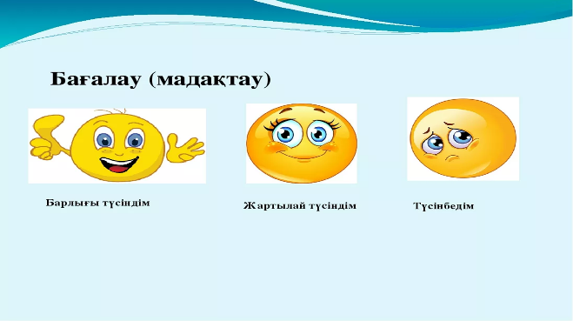 |  | Оқушылар рефлексия жазады | Оқушылартұжырымжасайды

